МУНИЦИПАЛЬНОЕ БЮДЖЕТНОЕ УЧРЕЖДЕНИЕ
ДОПОЛНИТЕЛЬНОГО ОБРАЗОВАНИЯ
СТАНЦИЯ ЮНЫХ НАТУРАЛИСТОВ
Г.ВЯЗЬМЫ СМОЛЕНСКОЙ ОБЛАСТИ

«ПОЧВОПОКРОВНЫЕ ОДНОЛЕТНИЕ И МНОГОЛЕТНИЕ ЦВЕТЫ»
Методическое пособие.

Автор-составитель: Наврозашвили Елена Владимировна,
педагог дополнительного образования

г. Вязьма
Смоленская область
2021 год
ПОВОПОКРОВНЫЕ ОДНОЛЕТНИЕ И МНОГОЛЕТНИЕ ЦВЕТЫ
Однолетние цветы, как правило, в течение всего лета радуют пышным и красивым цветением, что не может не радовать. Образуя плотные, красочные ковры, они способны значительно преображать территорию.

Флокс шиловидный
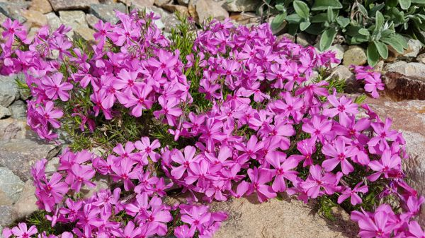
Флокс шиловидный очень неприхотлив и способен вытерпеть различные неблагоприятные условия. Примерные сроки цветения: с середины мая до середины июня, затем он повторно цветет в августе. Чаще всего встречаются розовые, сиреневые, белые, красные цветки. Стелющиеся растение весьма очаровательно и заслуживает внимание. Он может формировать живописный ковер. Почвопокровнику комфортнее всего на сухой, неплодородной, рыхлой, песчаной или каменистой земле. Культура очень солнцелюбива, поэтому и участок должно быть соответствующим.
Выращивание флокса шиловидного через рассаду — способ не самый популярный, но он имеет место быть. В широком ящичке семена раскладываются на расстоянии 3 см и присыпаются субстратом толщиной 2-3 мм.
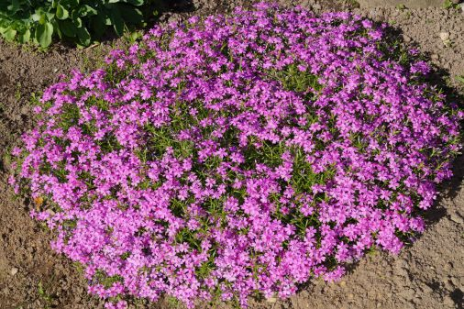

Лобелия
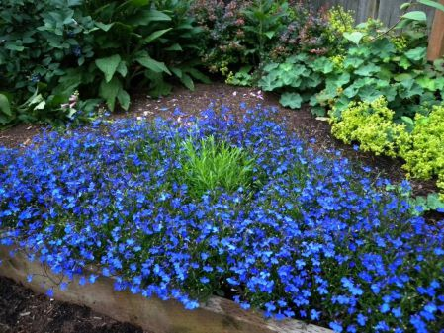
Лобелия — очень популярный однолетник, который чаще используют для подвесных кашпо и горшков, однако она очень интересна и как почвопокровный цветок. Однолетняя культура, красиво цветущая все лето, чаще всего имеет голубой или синий оттенок. Прекрасно смотрится в ковровой посадке и при оформлении бордюров в клумбах или вдоль садовых дорожек.
Сажают лобелию в конце февраля или в течение первого месяца зимы. Как правило, используются просторные и невысокие плошки, по грунту рассыпаются семена, перемешанные с песком. Помимо этого, удобен посев на снег и в торфяные таблетки.
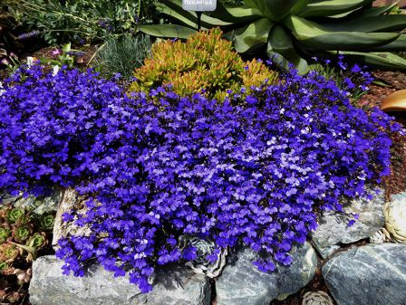

Алиссум
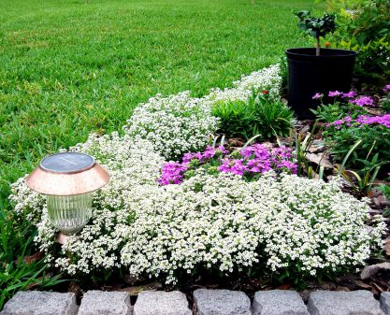
Алиссум (или Бурачок) — универсальный однолетник, который можно разнообразно применять для прекрасного сада. Он может быть белого, розового, сиреневого цвета. У этого почвопокровника есть ряд преимуществ: он неприхотлив, нетребователен в уходе, источает днем приятный медовый аромат, цветет все лето, способен самостоятельно размножаться путем самосева. Высаживать ее в открытом грунте лучше на проветриваемых участках с хорошим освещением, с рыхлой, хорошо дренированной землей.
Сажать алиссум в домашних условиях оптимально в конце февраля или же в первой половине марта. Перед посадкой в общей плошке проделываются бороздки (глубиной 3 мм с промежутком 3-4 см), затем в них равномерно высевается посевной материал, сверху присыпаются субстратом слоем 2 мм.
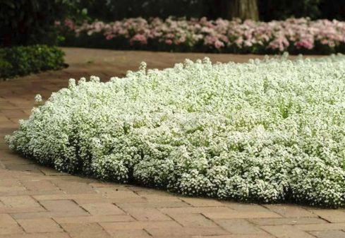

Иберис
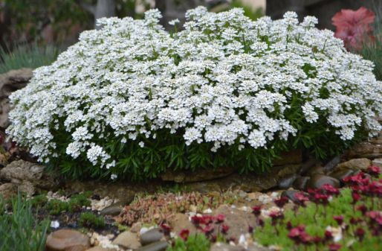
Иберис в качестве почвопокровника идеален для оформления газонов, клумб, рокария, альпийской горки, бордюра. При этом от него исходит приятный, нежный аромат. Чаще всего он окрашен в белый цвет, но встречаются и розовые, лиловые экземпляры. Легко размножается через самосев. Ориентировочные сроки цветения приходятся на период с начала июня до начала сентября.
Сеять иберис оптимально в течение марта. К выбору емкости нужно подойти ответственно, потому что он не любит пикировку и пересадку. Поэтому лучше сразу сажать в отдельные тары (стаканчики, кассеты). По 2-3 семени раскладывается в плошке и сверху присыпаются песком толщиной 1 мм.
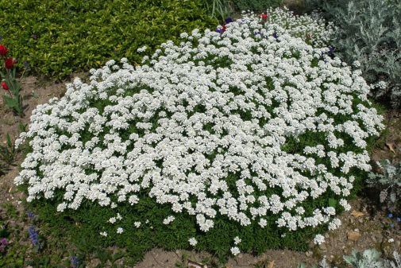

Агератум
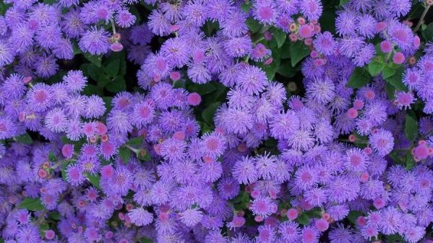
Агретум — удивительно прекрасный однолетник с синими или фиолетовыми цветками. Плотные кустики с удивительными соцветиями шарообразной формы прекрасно смотрятся в клумбах, миксбордерах, рабатках, бордюрах. Почвопокровник способен порадовать своим продолжительным цветением с июня до октября. Прекрасно себя чувствует на солнечных локациях с рыхлым и умеренно питательным грунтом.
Посадку агератума производят, как правило, во второй половине марта и в начале апреля. Посевной материал высеваются по поверхности земли (оптимально с промежутком 1-2 см) в общей емкости и аккуратно прижимаются к субстрату.
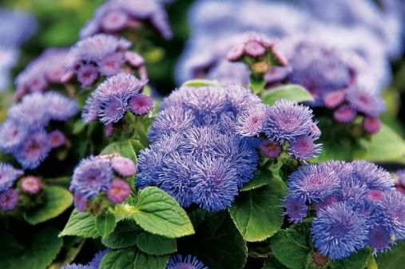

Какие многолетние почвопокровные цветы и растения можно посадить в саду
Преимущества многолетних низкорослых почвопокровных цветов и растений очевидно — они могут расти на одном месте несколько лет, и при этом садоводу не нужно ежегодно заботиться о предварительном выращивании в домашних условиях. Какие же многолетние почвопокровники можно посадить в этом сезоне?

Дюшенея (Лапчатка индийская)
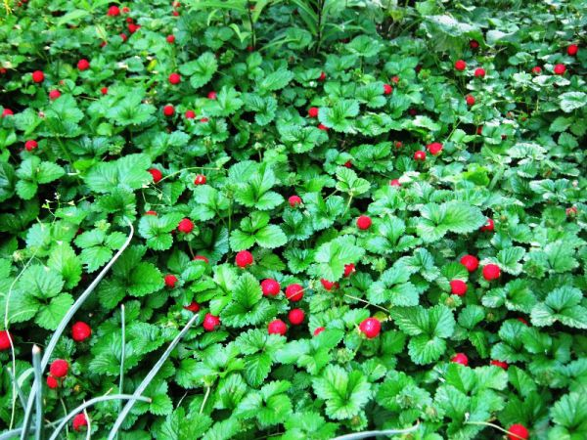
Дюшенея (другие названия: лапчатка индийская, ложная земляника) — травянистое растение с интересными ягодами, напоминающими землянику, имеет ползучие стебли. Листья, ягодки и цветки смотрятся очень декоративно в качестве почвопокровника. Очень жизнестойкая, неприхотливая, размножается в открытом грунте самостоятельно с помощью усов. Комфортно себя чувствует на влажных, суглинистых или супесчаных почвах.
Дюшенея без проблем размножается через рассаду, но только при правильной стратификации семян. Чтобы стратифицировать посевной материал, необходимо в начале февраля завернуть их во влажную ткань, поместить в полиэтиленовый пакет и убрать в холодильник на 30-40 суток. Или же можно сразу поверхностно посеять в широкую плошку, сверху присыпать песком слоем 1 мм, а потом убрать в холодильник. А потом поставить в тепло.
Кстати, на фотографии ниже запечатлены спелые ягодки и цветок культуры:
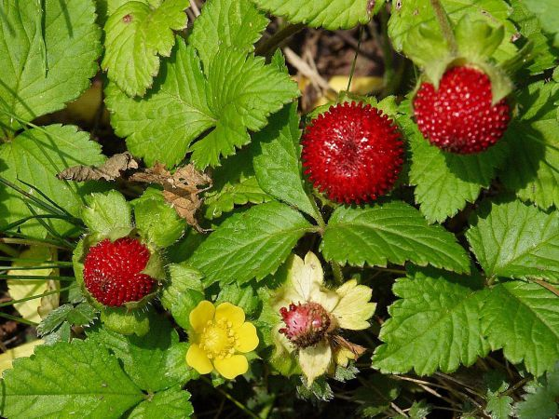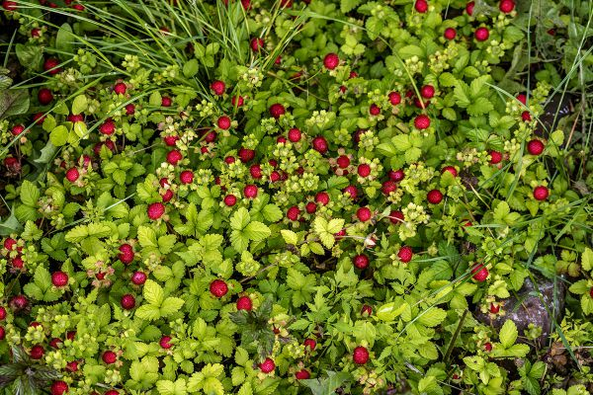

Чистец шерстистый (Стахис)
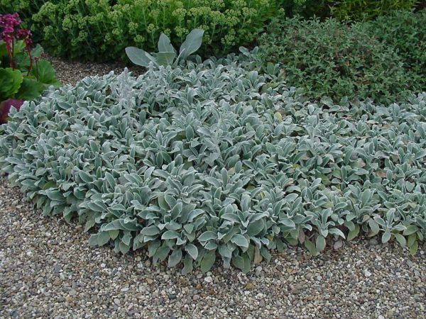
У многолетника много названий: чистец шерстистый или византийский, стахис, овечьи ушки. Кстати, последнее название дано не просто так: листики действительно напоминают ушки овцы. Почвопокровник очень декоративен и интересен из-за своих серебристых, пушистых листочков. Стахис неприхотлив, засухоустойчив, нетребователен к уходу, грунту, однако любит хорошее освещение. Оптимален для обрамления бордюров, миксбордеров, рокариев, создания ковровых композиций.
Сеют чистец шерстистый на рассаду, как правило, в середине марте в просторную, но неглубокую емкость. В ней проделываются канавки глубиной 5 мм, в бороздки рассыпается посевной материал и сверху засыпаются грунтом слоем 2-3 мм.
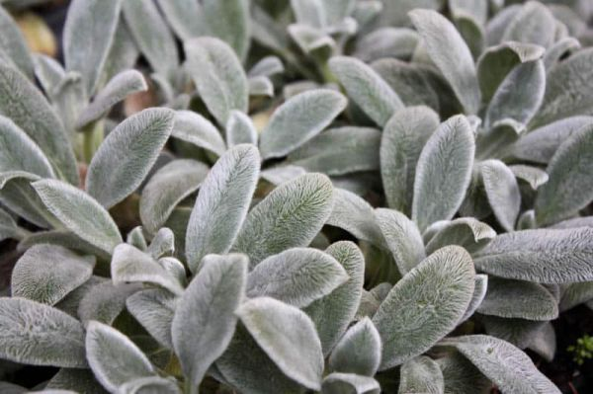

Гвоздика травянка
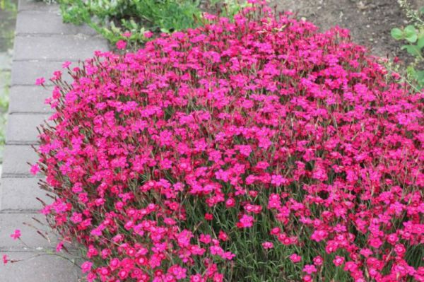
Гвоздика травянка представляет собой очень миловидное и симпатичное растение. Примерные сроки цветения: с конца июня и до октября. Лучше всего себя чувствует на освещаемых локациях, с рыхлым, легким, питательным субстратом. Участок должен быть обязательно сухим, так как она не переносит переувлажнения.
Высевать гвоздику травянку дома можно в начале апреля. По поверхности широкой плошки посевной материал равномерно распределяются на расстоянии 1-2 см. Посев поверхностный, поэтому засыпать их землей не нужно.
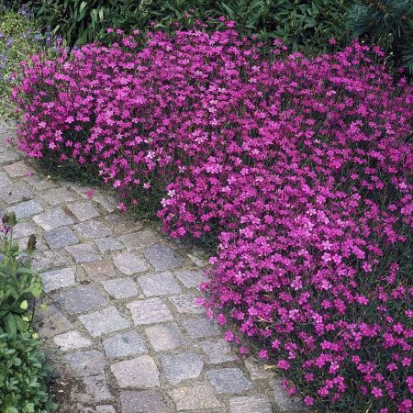

Арабис (Резуха)
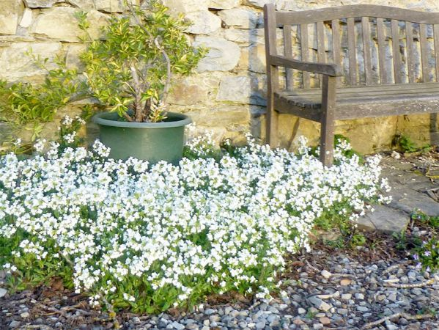
Арабис (или Резуха) — скромный, но очень утонченный многолетник, который покрыт мелкими цветками. Очень красиво смотрится в композициях альпинариев, рокариев, интересно украшает и заполняет пустующие зоны сада. Сажать арабис рекомендуется на солнечных, сухих локациях с песчаной и рыхлой почвой. Цветет около одного месяца в июне.
Сеять арабис на рассаду оптимально в начале апреля в просторную и неглубокую емкость. Посадочный материал высевается по поверхности субстрата и засыпаются песком толщиной 3 мм.
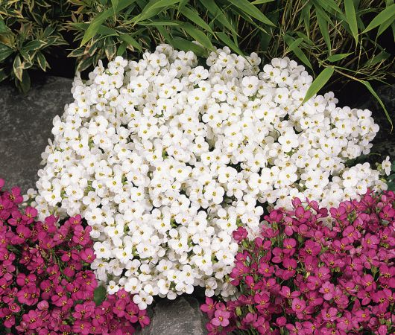

Обриета (Аубреция)
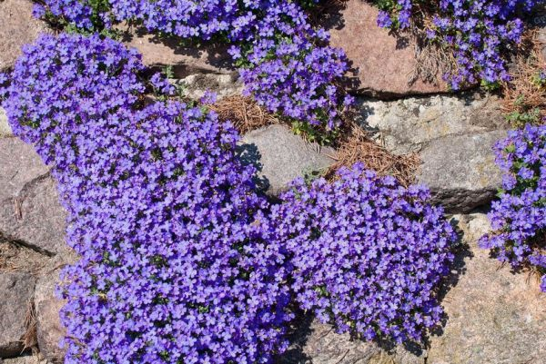
Обриета (или Аубреция) цветет, как правило, с середины весны и до начала лета. Соцветия полностью покрывают зеленую массу, из-за этого почвопокровник выглядит очень нарядным и колоритным, может иметь фиолетовый, сиреневый, голубой оттенок. Многолетние почвопокровные цветы очень нетребовательны, но только если аубреция посажена на территории с оптимальными для нее условиями выращивания. Поэтому высаживать аубрецию лучше на теплых локациях с полноценным освещением, с известкованным, рыхлым, сухим и не очень плодородным грунтом. Многолетнику наиболее комфортно произрастать рядом с камнями.
Она не очень любит пикировку, посев обриеты рекомендуется производить в индивидуальные емкости: пластиковые кассеты, торфяные таблетки. Семена сверху присыпаются песком в 1-2 мм.
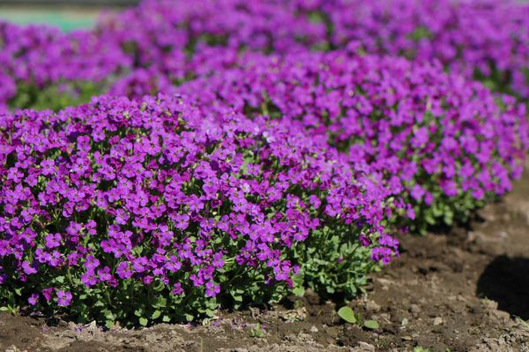

Ясколка
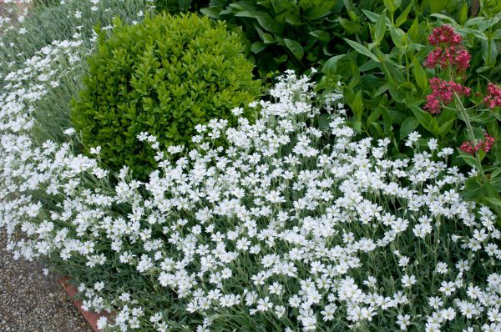
Ясколка отличается очаровательными цветками белого цвета. Данный почвопокровник идеален для украшения альпийских горок и рокариев. Она быстро разрастается, очень нетребовательна и вынослива. Сажать в открытом грунте ее можно исключительно на солнечных участках с хорошим освещением, землю предпочитает очень рыхлую, супесчаную, но питательную.
Посеять ясколку можно в конце февраля. В широкой емкости семена вперемешку с песком поверхностно высеваются по субстрату.
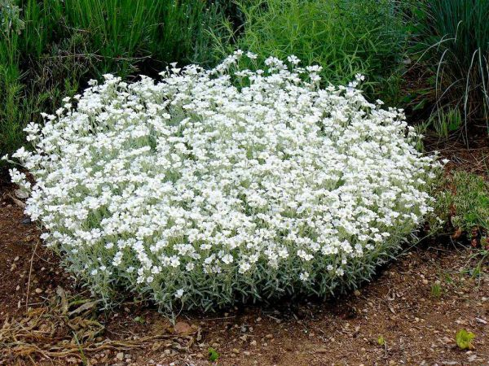

Барвинок
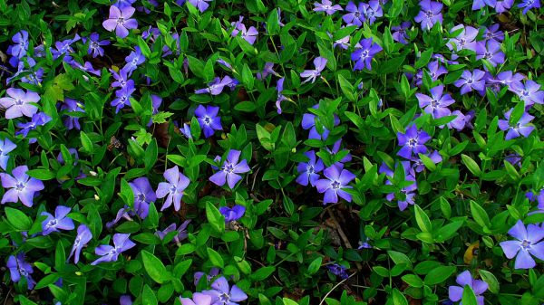
Барвинок — это вечнозеленый почвопокровник, стелющийся по земле. Цветки отличаются нежным светло-фиолетовым оттенком. Способен симпатично обрамлять территорию сада как благодаря цветению, так и благодаря своим листьям насыщенного зеленого оттенка. Барвинок очень жизнестойкий и нетребовательный, практически не нуждается в каком-либо уходе. Лучше всего себя будет чувствовать на полутенистых или тенистых локациях (хотя способен расти и на свету), субстрат должен быть плодородным, рыхлым, дренированным.
Посев барвинка в домашних условиях осуществляется в первой половине марта. Удобнее всего использовать просторную и невысокую емкость и посеять в нее семена на расстоянии 4 см друг от друга, а потом присыпать субстратом в 1,5 см. Но учтите, что выращивание через рассаду очень трудоемкое занятие, поэтому сеять и ухаживать за сеянцами следует очень внимательно.
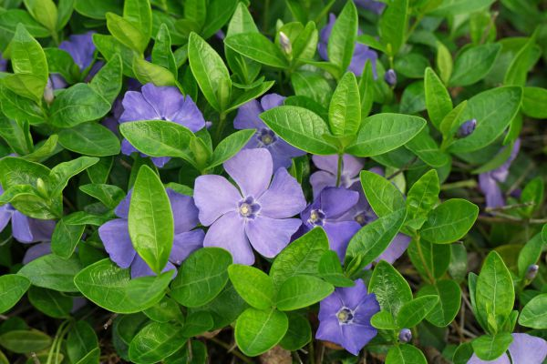

Армерия приморская
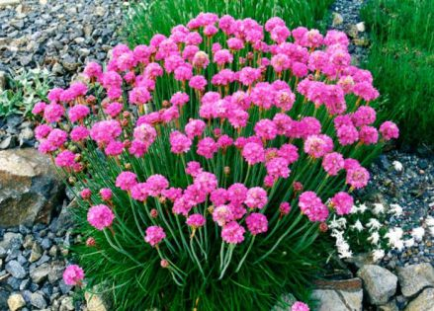
Армерия приморская имеет интересные, выразительные, шарообразные цветки. Цветет многолетник ориентировочно с июня до сентября-октября. Почвопокровник отличается неприхотливостью, зимостойкостью. Легко размножается самосевом в открытом грунте. Очень интересно смотрится в альпинариях, рокариях и обычных цветниках. Ей подходит исключительно солнечные локации с легкими, песчаными почвами.
Посев армерии производится в первой половине марта. Посадочный материал раскладывается в общем ящичке на расстоянии 2-3 см и засыпаются субстратом 5 миллиметров.
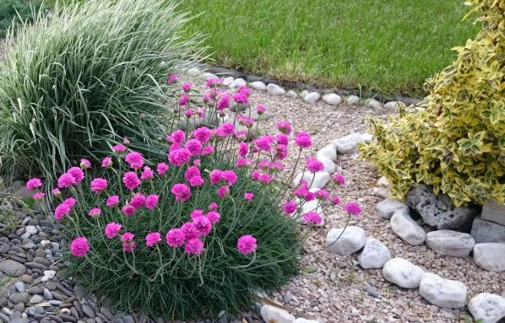

Камнеломка
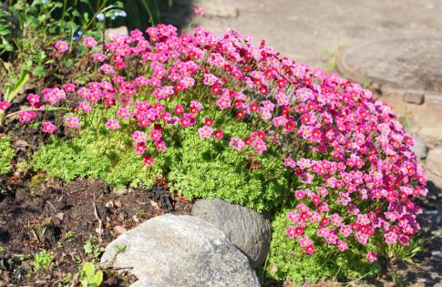
Камнеломка похожа на маленькие подушечки, которые имеют сходство с мхом, молодилом или очитком. Маленькие цветки очень элегантны и миловидны. Почвопокровное многолетнее растение идеально подходит для альпинария, рокария. Больше всего ей по нраву светлые участки с умеренно питательными, влажными, дренированными почвами.
Сеять камнеломку можно во второй половине февраля, потому что семена камнеломки нуждаются в стратификации, ее можно провести в холодильнике. Для этого они высеваются по поверхности и присыпаются миллиметровым слоем песка. Затем следует опрыскать землю из пульверизатора и накрыть пленкой или крышкой, и поставить в холодильник на 3-4 недели. Спустя указанный промежуток тару ставят в теплое место.
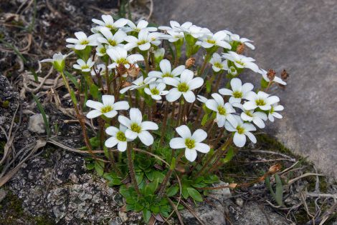

Аренария (Песчанка)
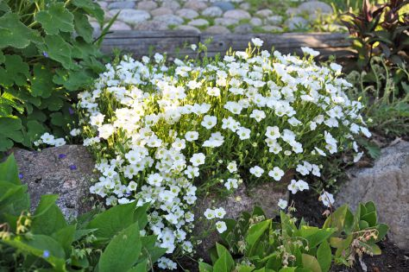
Аренария (другое название — Песчанка) отличается аккуратными, нежными цветками. Цветение начинается в мае или июне и длится около одного месяца. Ее необходимо высаживать на хорошо освещаемых территориях с не очень плодородным, легким, песчаным субстратом. Песчанка идеально подходит для высадки на альпийской горке, в рокарии, для бордюра. Многолетник неприхотлив, нетребователен в уходе, засухоустойчив, морозоустойчив.
Песчанка нуждаются в стратификации, поэтому оптимально посеять их в конце января или в начале февраля и убрать в холодильник на 30-40 дней, а потом переставить в тепло. Семена аренарии, перемешанные с песком, равномерно высеваются в широкую и неглубокую плошку. Засыпать их не нужно, необходимо слегка присыпать миллиметровым слоем песка.
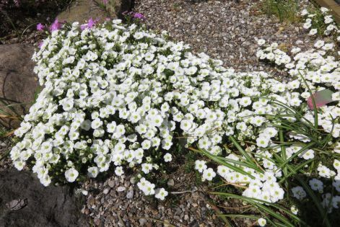

Тимьян ползучий (чабрец)
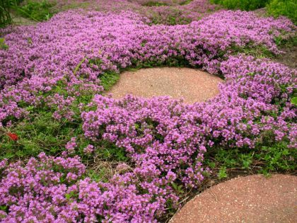
Тимьян ползучий (чабрец) формирует плотные ковры (как видно на фото выше), особенно красиво они смотрятся во время цветения, которое продолжается с июля по сентябрь. Также почвопокровник источает приятный аромат. Чабрец очень выносливый и неприхотливый многолетник, он устойчив к засухе, предпочитает сухие, песчаные или гравийные почвы, место должно быть обязательно с хорошим освещением.
Посев тимьяна ползучего осуществляют во второй половине марта. Семена смешиваются с песком и равномерно высеваются по субстрату в широком и невысоком ящичке. Посев поверхностный, поэтому засыпать не нужно.
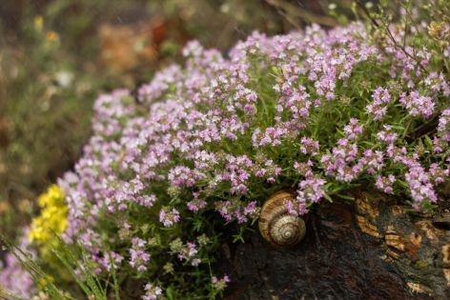

Мшанка
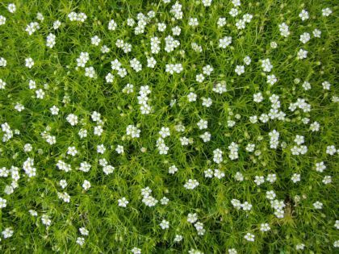
Вечнозеленая мшанка внешне напоминает мох. Культура, цветущая все лето, имеет приятный, легкий аромат. Многолетник зимостойкий, относительно засухоустойчивый. Лучше всего себя чувствует на легкой суглинистой земле. Может хорошо расти и на солнце, и в небольшой полутени.
Высевать мшанку на рассаду можно в начале апреля. Удобнее всего высевать по поверхности широкого ящичка. Посев поверхностный.


Антеннария (кошачья лапка)
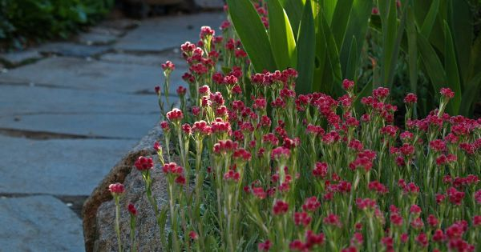
Антеннария (второе название — Кошачья лапка) представляет собой многолетнее почвопокровное растение с очень интересными цветками. Вырастить ее в открытом грунте очень просто, она очень нетребовательна, обладает устойчивостью перед холодом, болезнями и вредителями. Высаживать ее нужно исключительно в солнечных местах, но при этом не самых жарких, предпочитает неплодородные, легкие, слабокислые почвы. Цветет с конца мая-начала июня по август. Кошачья лапка походит для альпийских горок, каменистых садов, ковровых миксбордерах, бордюра вдоль дорожки.
Выращивание антеннарии из семян довольно трудоемко, потому что посевной материал весьма туговсхож. Высевают в течение марта в просторную неглубокую плошку. Семена, смешанные с песком, равномерно рассыпаются по субстрату, а потом присыпаются в 3 мм. При появлении всходов при излишней густоте, они прореживаются.
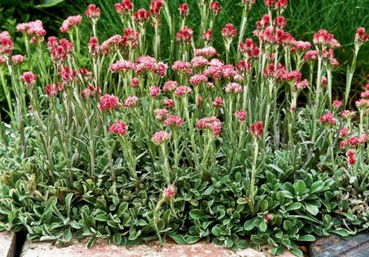

Источники:
- https://flowergarden.pro/pochvopokrovnye-odnoletnie-i-mnogoletnie-tsvety/
- https://zen.yandex.ru/media/id/5c810c00a5871700b4052340/10-luchshih-pochvopokrovnyh-mnogoletnikov-prichiny-ih-rastuscei-populiarnosti-5e68d89f4449f63aaa9bd705
- https://wiki-dacha.ru/foto-i-nazvaniya-pochvopokrovnyh-mnogoletnikov

